


汇编语言实验指导书
（适用于计算机科学与技术专业）

教师：张旭

东北大学秦皇岛分校计算机与通信工程学院

目录
实验一 熟悉debug使用 4
一、实验目的 4
二、实验类型:验证 4
三、实验环境 4
四、实验内容 4
五、实验报告要求 8
实验二 顺序程序设计 10
一、实验目的 10
二、实验类型:设计 10
三、实验环境 10
四、实验内容及步骤 10
五、实验报告要求 13
实验三 高级语言数组与汇编语言数组比对实验 14
一、实验目的及重点 14
二、实验类型:设计 14
三、实验环境 14
四、实验内容 14
五、实验报告要求 15
实验四 查表 16
一、实验目的及重点 16
二、实验类型:设计 16
三、实验环境 16
四、实验内容 16
五、实验报告要求 18
实验五 流程图设计以及逻辑错误调试 19
一、实验目的及重点 19
二、实验类型：设计 19
三、实验环境 19
四、实验内容 19
五、实验报告要求 20
实验六 分支程序设计 21
一、实验目的及重点 21
二、实验类型：设计 21
三、实验环境 21
四、实验内容 21
五、实验报告要求 22
实验七 循环程序设计 23
一、实验目的 23
二、实验类型:设计 23
三、实验环境 23
四、实验内容 23
五、实验报告要求 24
实验八 子程序设计 25
预习要求： 25
一、实验目的 25
三、实验类型:综合 25
三、实验环境 25
四、实验内容 25
五、实验报告要求 26
实验九 模块化程序设计 27
一、实验目的 27
二、实验类型:综合 27
三、实验环境 27
四、实验内容： 27
五、实验报告要求 27
实验十 递归程序设计 29
一、实验目的 29
二、实验类型:设计 29
三、实验环境 29
四、实验内容： 29
五、实验报告要求 29
实验十一 中断程序设计 31
一、实验目的 31
二、实验类型:综合 31
三、实验环境 31
四、实验内容 31
五、实验报告要求 32
实验十二 ARM,MIPS,X86编程体验 33
一、实验目的 33
二、实验类型:创新 33
三、实验环境 33
四、实验内容 33
五、实验报告要求 33

实验一 熟悉debug使用

一、实验目的
1、了解8086cpu芯片引脚。地址引脚（20个），数据引脚（16个）。
2、理解8086cpu可以读写的三个地方。
(1)寄存器
(2)内存 1Mbyte。
00000-9ffff 主存储器
A0000-bffff 显存
C0000-fffff 各类ROM
(3)端口
各种接口芯片中的端口。端口地址64K个。
3、掌握以下dos命令和debug命令。
DOS命令:CD，CLS，切换盘符
DEBUG命令: A,D,E,P,R,T,U,G

二、实验类型:验证

三、实验环境
- dos环境，使用dosbox模拟dos环境。
- masm中的masm ，link， debug。

四、实验内容
1、使用dosbox模拟dos环境。
（1）将汇编语言编译软件masm文件夹放在不包含中文路径的文件夹下。在本例中，masm文件夹放在了e盘的根目录下，如图4.1所示。
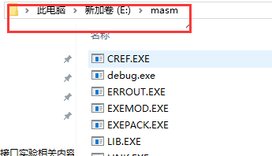
图4.1 masm所在路径
(2)找到电脑中的DOSBox-0.74文件夹，启动dosbox.exe，如图4.2所示。
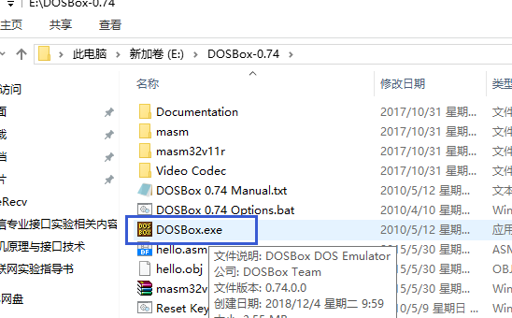
图4.2 启动dosbox.exe

- 进入到dosbox.exe后，使用mount命令在dosbox中虚拟出dosbox系统中的C盘。将这个C盘挂载在电脑本地的masm文件夹上，如4.3所示。mount命令格式如下：
mount c e:\masm
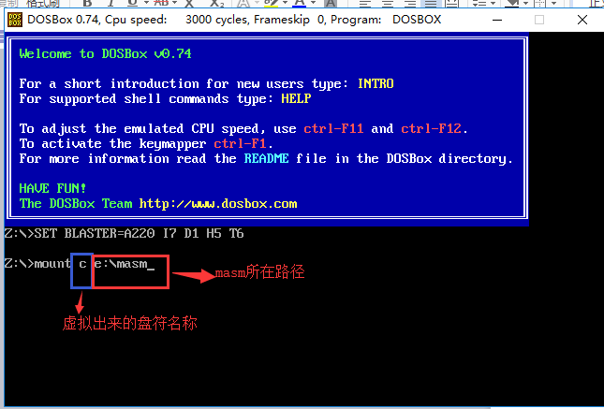
图4.3 dosbox挂载命令

（4）使用mount命令挂载成功后，在dosbox中切换盘符，输入DOS切换盘符命令。格式为——> 盘符名: 。在本次实验中，使用 c: 切换到c盘，相当于进入本地路径e:\masm文件夹下。如图4.4所示。
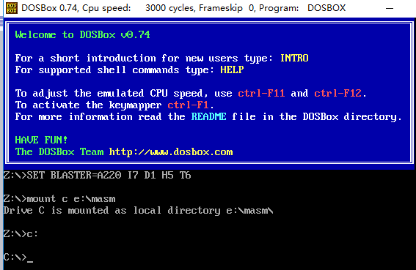
图4.4 切换盘符成功
(5)切换到dosbox中的C盘后，就可以使用该虚拟C盘对应的实际路径e:\masm文件夹下的程序。这里输入debug,回车之后进入debug程序。如图4.5所示。在此debug程序下面可以使用debug命令。
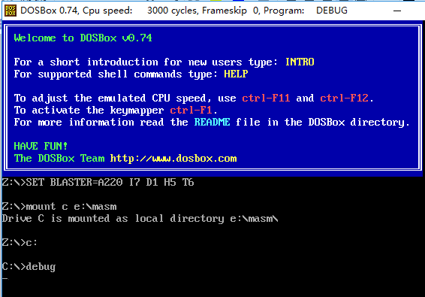
图4.5 虚拟c盘下启动debug
（6）退出 DEBUG
使用Q命令。格式如下：键入Q之后，自动退到DOS状态下。如图4.6所示。
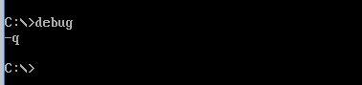
图4.6 q命令退出debug
- 清屏命令CLS回车，将屏幕上的内容清除。如图4.7所示。
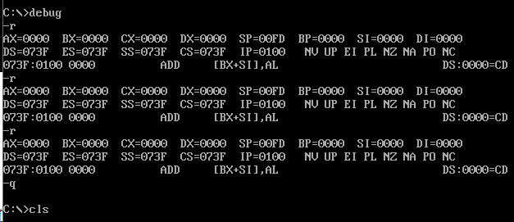
图4.7 cls清屏命令
2、debug命令的使用
（1）查看修改通用寄存器和标志寄存器中的值。
使用R命令查看和修改8086中的寄存器。将AX值修改为2025H，BX值修改为“实验课上课日期H”，CX值修改为“当前时间H”,DX值修改为“学号后4位H”。
例如学号为202410001的学生上课时间为2026年3月30号8点00分上课。最终AX=2026,BX=0330,CX=0800,DX=0001。将修改之后的通用寄存器的值进行截图（实验报告截图1）。
如图4.8所示，为标志寄存器中的值。请将当前debug中标志寄存器的内容进行截图（实验报告截图2），并对其中的值进行解释。
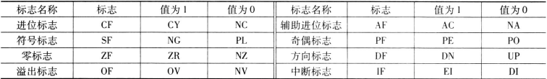
图4.8 标志寄存器
- 将自己的名字全拼，学号用E命令显示在dos窗口中间位置（不一定要正中间，偏中间位置就可以了）。
例如：202410000 李小明，将202410000LXM显示在屏幕中间。将此图进行截图。（实验报告截图3）。
DOS窗口是80*25彩色字符模式，此模式下，显示器每屏可以显示25行（0-24行），每行显示80个字符（0-79）。显示器屏幕上显示的内容存储在显示缓冲区中。显示缓冲区对应的内存地址空间B8000H ~ BFFFFH共32Kbyte空间。显示缓冲区分为8页（屏），每页（屏）4KB。第0页（屏）地址即我们看到的当前屏幕，对应的显示缓冲区为 B8000H~ B8F9FH。其中：偏移000~09F 对应屏幕第一行；偏移0A0~13F 对应屏幕第二行；偏移140~1DF 对应屏幕第三行；（每行首地址相差0A0H，160个字节）。
屏幕上显示的每个字符在显示缓冲区中占用两个字节。第一个字节为字符的ASCII码。第二个字节为显示属性字，决定字符的色彩属性。色彩属性为256种综合属性效果（前景色、背景色、闪烁、高亮等）。如表4.1所示为屏幕显示属性8位2进制表示，根据表格可知，色彩属性字节为9C，显示的效果为闪烁蓝底红字。
表4.1 屏幕显示属性8位2进制表示
7 | 6 | 5 | 4 | 3 | 2 | 1 | 0
BL | R | G | B | I | R | G | B
闪烁 | 背景色 |  |  | 高亮 | 前景
1 | 0 | 0 | 1 | 1 | 1 | 0 | 0
9 |  |  |  | c
（3）使用D命令查看自己计算机的生产日期。在内存的FFFF0-FFFFFh中。对结果进行截图（实验报告截图4）。
（4）反汇编当前默认地址空间中的指令。对结果进行截图（实验报告截图5）。
（5）向当前地址空间中写指令完成以下实验内容。对写入内容及执行结果进行截图（实验报告截图6和实验报告截图7）。
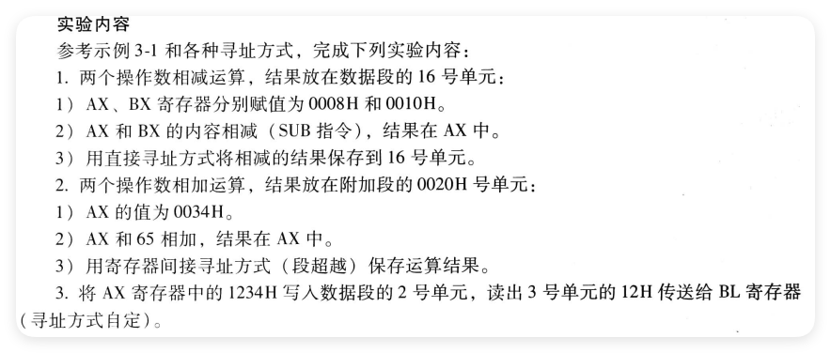

五、实验报告要求
1、按照实验内容要求截图，并对截图进行必要的说明。
2、实验报告每周交电子版，上传到希冀平台，因希冀平台会对文件自动改名，实验报告命名无要求。汇编12次实验结束后，进行打印（一定要正反面打印），将12次实验内容和一个封面装订在一起。

实验二 顺序程序设计

一、实验目的
1.熟悉8086汇编语言编译链接调试的过程。
2.掌握Dos功能调用int 21h的1，2，9，10号功能。
3.掌握非压缩的BCD码运算及其调整办法。(P88)

二、实验类型:设计

三、实验环境
1、dos环境
使用dosbox模拟dos环境。
2、masm中的masm ，link， debug

四、实验内容及步骤
1.熟悉编译链接调试过程。此部分内容不用写到实验报告中。
（1）编写汇编语言源程序test.asm。
在masm所在的文件夹，我这里的路径是e:\masm，新建汇编语言源程序test.asm。
- 使用masm对test.asm进行汇编，格式如图4.1所示，masm test.asm，输入后回车。生成的test.obj文件，使用默认的名字test.obj,直接回车。lst文件输入名字，test。编译成功后在masm文件夹下生成了test.obj文件和test.lst文件。Test.obj文件给link程序使用，test.lst文件用来调试程序的时候使用。
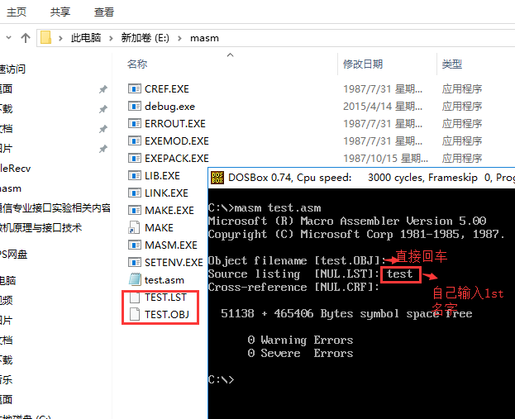

图4.1 masm编译test.asm成功
图4.2为编译错误的情况，红色框住的两个地方显示的是程序错误的行数，什么错误，以及一共有几个错误。
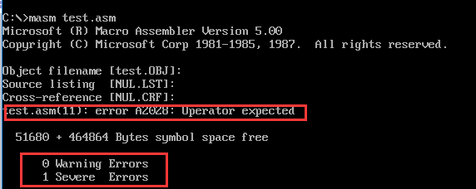
图4.2 编译错误
（3)使用link程序，对test.obj文件进行编译。如图4.3所示。编译成功后在masm文件夹中生成了test.exe文件。
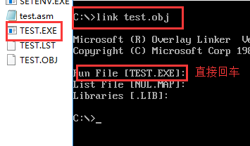
图4.3 编译成功
（4）使用debug，对test.exe进行调试，如图4.4所示，输入debug test.exe.
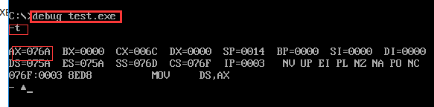
图4.4 debug test.exe
进入到debug之后，输入t命令单步调试，图4.4所示，执行的是mov ax,data这条汇编指令，执行完后，ax中值的变化由图1.11所示。在程序中看到int开头的指令时，要用p命令执行。
2.Dos功能调用。输入一个“Hello world!” 输出一个“Hello world!”
设计思路：（可以自行设计）
（1）定义输入字符串的缓冲区。
（2）10号功能输入字符串。
（3）将字符串缓冲区中的\换为$。
（4）将9号功能ds:dx指向10号功能的字符串缓冲区，进行显示。
实验报告截图：原有的空缓冲区，输入完成的缓冲区，替换之后的缓冲区，执行效果图。（共4张图）
3.实现Y=2X+3,X是一位十进制数。要求X从键盘输入，在下一行上显示“Y=2X+3=”以及十进制计算结果。
设计思路：
（1）涉及到显示，因为显示只能显示ASCII码，ASCII码=非压缩BCD码+30h。实验中选用非压缩的BCD码进行运算。
（2）定义相关的提示信息。
（3）用到1，2，9号功能
（4）乘法IMUL,被乘数在AL中，用1号功能可以输入。因为结果肯定有超出9的情况，所以用AAM进行调整。
（5）加法ADD，因为结果肯定有超出9的情况，所以用AAA进行调整。
实验报告截图：Y=2x+3 执行效果图。（一张图）

五、实验报告要求
1.完成第四大点实验内容2和3的程序，给出代码，代码加上必要注释，运行结果关键步骤截图。（这部分内容写到实验报告四：实验步骤及结果分析中。）
- 其中内容2，输入字符串，输出字符串截图要求为以下内容。
原有的空缓冲区，输入完成的缓冲区，替换之后的缓冲区，执行效果图。（共4张图）
- 内容3，Y=2x+3 执行效果图。（一张图）
2、实验报告每周交电子版，上传到希冀平台，因希冀平台会对文件自动改名，实验报告命名无要求。汇编12次实验结束后，进行打印（一定要正反面打印），将12次实验内容和一个封面装订在一起。

实验三 高级语言数组与汇编语言数组比对实验

一、实验目的及重点
实验目的
1、理解C语言数组与汇编数组的内存表示方法。
2、掌握两种语言中数组元素的访问方法。
实验重点
通过比对，理解高级抽象语言与底层汇编实现的关系，理解数据在内存中的类型和组织形式。

二、实验类型:设计

三、实验环境
1.dos环境
使用dosbox模拟dos环境。
2.masm中的masm ，link， debug。

四、实验内容
1、如图4.1所示的是用C语言编写的一维数组，代码中进行了数组的越界访问，请编写并执行观察执行效果。请用汇编语言编写相同的数组，实现相同的操作。
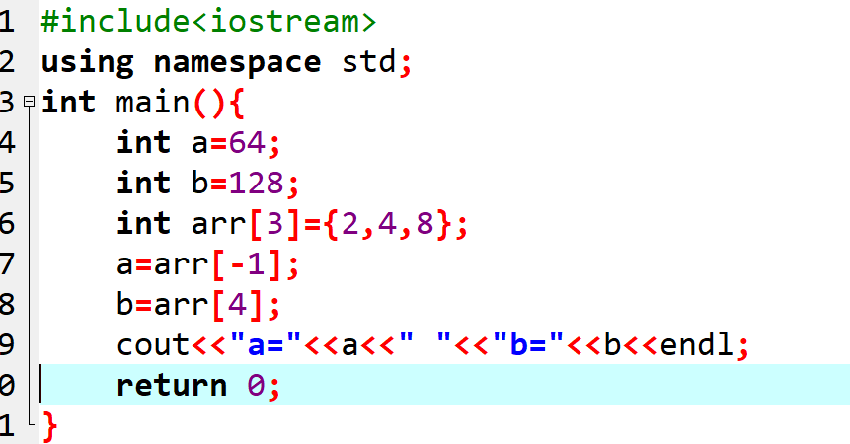
图4.1 C++一维数组
2、如图4.2所示的是用C语言编写的二维数组，代码中进行了数组的越界访问，请编写并执行观察执行效果。请用汇编语言编写相同的数组，实现相同的操作。
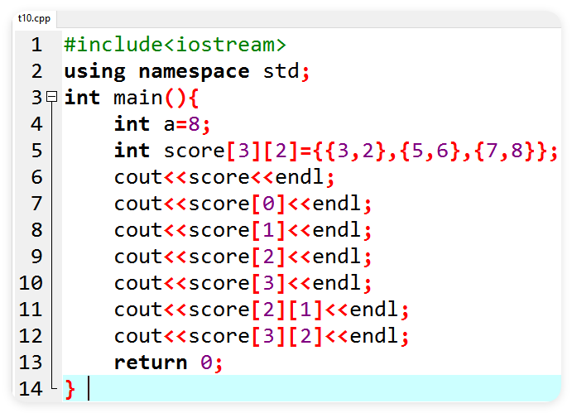
图4.2 C++二维数组
- 通过以上实验内容理解数组越界访问，查询材料，分组讨论，理解函数调用栈的基本概念和内存布局。

五、实验报告要求
1、完成实验内容1和实验内容2，对实验结果进行截图并进行必要解释。在实验心得疑问建议部分对实验内容3进行阐述。
2、实验报告每周交电子版，上传到希冀平台，因希冀平台会对文件自动改名，实验报告命名无要求。汇编12次实验结束后，进行打印（一定要正反面打印），将12次实验内容和一个封面装订在一起。

实验四 查表

一、实验目的及重点
实验目的
- 使用xlat指令进行查表操作。
2.不同寻址方式灵活运用，将存储在内存中的数据查找出来，并以此理解高级语言中数据的存储原理。
实验重点
理解数据在内存中的类型和组织形式，即数据结构。并将其与C语言进行对比。

二、实验类型:设计

三、实验环境
1.dos环境
使用dosbox模拟dos环境。
2.masm中的masm ，link。 debug。

四、实验内容
4.1 使用xlat指令进行查表（简单回顾课本代码）
1、使用xlat指令条件
（1）要求给出的数，与 你要查找的内容在 表中的偏移位置 是相等关系。
（2）xlat指令要求你查找的表中的内容不能超过8个二进制位的表示范围。
2、使用xlat指令的步骤：
（al)<——（（bx)+(al））
（1）bx中放置表的首地址值
（2）al里放你给出的数，你给出来的是 你要查找的内容在表中的偏移位置。
（3）xlat
（4）你要查找的内容会放在我们的al里面。
4.2 通过不同的存储器寻址方式实现查表操作。
1.用C语言和汇编语言编写一个二维数组，这个二维数组中存储的是两个班级的学生的成绩。每个班各有5名学生。查找某一个同学的成绩。用直接寻址，寄存器间接寻址，寄存器相对寻址，基址变址寻址，相对基址变址寻址完成查找成绩。二维数组用DW方式定义，如图4.1所示。
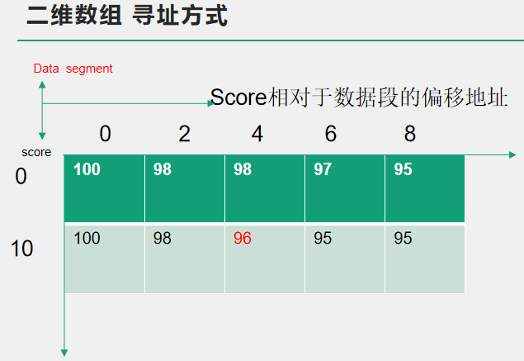
图4.1 二维数组存储示意图
- 将学生名字按照学号顺序存储在内存中，根据学号将姓名查找出来。姓名定义有两种方式，第一种方式类似于高级语言中的二维字符数组，第二种方式类似于高级语言中的一维字符串指针数组。如图4.2所示。
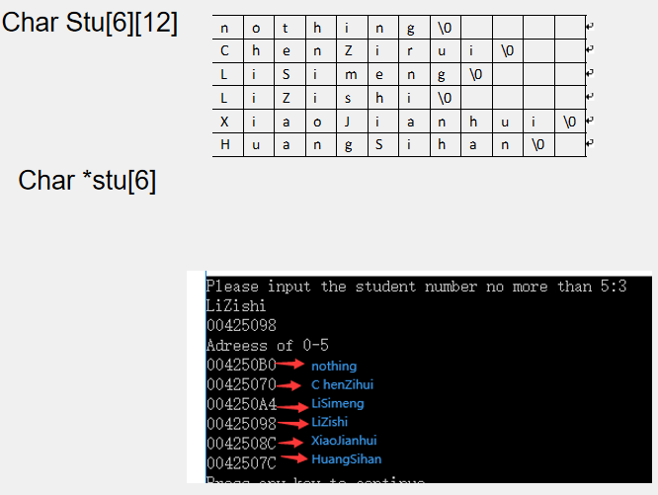
图4.2 名字存储方式示意图

五、实验报告要求
1.完成实验内容中的4.1和4.2。代码加必要的注释。
4.1实验截图要求为：实验结果截图。
4.2中的第1题要求截图为：每种寻址方式查到的结果截图。
4.2中的第2题要求截图为2张：当以类似于高级语言中的一维字符串指针数组的形式，对学生的姓名按照学号在内存中存储时，请将此时学号在内存中的存储进行截图，并对学号的真正意义进行解释；对运行结果截图。
2、实验报告每周交电子版，上传到希冀平台，因希冀平台会对文件自动改名，实验报告命名无要求。汇编12次实验结束后，进行打印（一定要正反面打印），将12次实验内容和一个封面装订在一起。
实验五 流程图设计以及逻辑错误调试

一、实验目的及重点
实验目的
1.掌握标准流程图的绘制规范，理解程序执行的逻辑路径，能将算法转化为流程图。
2.在调试运行程序时，能使用断点调试定位逻辑错误，理解程序的加载过程。进一步掌握编辑、编译、链接、调试过程。
实验重点
掌握结构化程序设计方法。
（1）自然语言描述
（2）用流程图表示或用伪代码表示
（3）对应流程图或伪代码书写自己的程序。

二、实验类型：设计

三、实验环境
1.dos环境
使用dosbox模拟dos环境。
2.masm中的masm ，link， debug。

四、实验内容
1、对具有逻辑错误的程序进行调试，掌握调试程序的过程。
2、输出提示信息“DEC=”，输入十进制数0-255。输出提示信息“HEX=”，用取余数的方法将刚才输入的0-255，显示成相应的十六进制数。
实验报告中给出设计思路，画出流程图。

五、实验报告要求
1.完成实验内容1，对调试过程进行描述。完成实验内容2，给出设计思路，画出流程图。
2、实验报告每周交电子版，上传到希冀平台，因希冀平台会对文件自动改名，实验报告命名无要求。汇编12次实验结束后，进行打印（一定要正反面打印），将12次实验内容和一个封面装订在一起。

实验六 分支程序设计

一、实验目的及重点
实验目的
1.掌握主要的转移指令和位操作指令。
(1)无条件转移指令。Jmp理解掌握段内寻址和段间寻址方式。
(2)条件转移指令，无符号数比较转移，带符号数比较转移，cx为0转移指令（jcxz)这些都为短转移指令，当代码过长超出-128-127的的转移范围，学会使用无条件指令作为中间桥梁完成相应的功能。
(3)Test指令和Cmp指令。
2.在调试运行程序时，理解程序的加载过程。进一步掌握编辑、编译、链接、调试过程。
实验重点
掌握结构化程序设计方法。
（1）自然语言描述
（2）用流程图表示或用伪代码表示
（3）对应流程图或伪代码书写自己的程序。

二、实验类型：设计

三、实验环境
1.dos环境
使用dosbox模拟dos环境。
2.masm中的masm ，link， debug。

四、实验内容
1.输出提示信息“DEC=”，输入十进制数0-255。输出提示信息“HEX=”，用取余数的方法将刚才输入的0-255，显示成相应的十六进制数。
根据实验5流程图写出代码。并对实验结果截图。
2.模仿课本中的菜单程序，将以前自己写的程序整理成菜单程序（至少选择三个程序）。table表里面保存的是跳转到程序的标号。与我们之前实验课中通过学号查找名字时，表里面存姓名标号是一个概念。给出代码和实验结果截图即可。

五、实验报告要求
1.按照题目要求书写实验报告。代码加必要的注释。
2、实验报告每周交电子版，上传到希冀平台，因希冀平台会对文件自动改名，实验报告命名无要求。汇编12次实验结束后，进行打印（一定要正反面打印），将12次实验内容和一个封面装订在一起。

实验七 循环程序设计

一、实验目的
- 掌握两种循环结构，DO WHILE的循环结构用CMP指令和条件转移指令构成。DO UNTIL用loop,loope,loopne这三种指令实现。
- 掌握以下指令
掌握循环指令，loop,loope,loopne。
掌握串处理指令，movs,cmps,scas,lods,stos 以及和他们联合使用的重复前缀指令rep,repz,repnz。
掌握伪指令 EQU 及操作符 '$'的使用。
掌握cmp，test和条件转移指令构成的循环结构。
- 掌握循环程序的设计过程，写出设计方法，给出程序框图，写出循环程序。
- 掌握多重循环中，可以由内层循环向外层循环跳转，或者直接向外层程序跳转，但是不允许从外向内跳转。
5、会用循环实现排序算法。

二、实验类型:设计

三、实验环境
1.dos环境
使用dosbox模拟dos环境。
2.masm中的masm ，link， debug。

四、实验内容
1．分别统计3个班级中某科成绩优秀的人数和不及格的人数。 提示：可以看成3×N二维数组。分别用MAX和MIN存放90分以上和60分以下的人数。
2．将上述题目改为用两个数组分别存放每班优秀的成绩和不及格的成绩。
3．分别对两组成绩用冒泡排序按降序排序。
给出流程图设计，代码，结果截图。
设计思路：
自然语言描述
（1）二维数组存储成绩。基址变址相对寻址去取每一个学生的成绩。
（2）两个一维数组存成绩优秀人数，不及格人数
（3）取出每个班的每个学生的成绩，分别和90，以及60比较。大于等于90对应班级优秀人数加1，将其放在优秀成绩数组中。小于60对应班级的不及格人数加1，将其放在不及格成绩数组中。
（4）对优秀成绩数组和不及格成绩数组进行冒泡排序。

五、实验报告要求
1.按照题目要求完成实验内容中的所有程序。代码加必要的注释。
2、实验报告每周交电子版，上传到希冀平台，因希冀平台会对文件自动改名，实验报告命名无要求。汇编12次实验结束后，进行打印（一定要正反面打印），将12次实验内容和一个封面装订在一起。

实验八 子程序设计

预习要求：
- 复习课本内容取余法实现十进制数的显示。
- 复习课本内容十进制与十六进制转换。
3.带着以往实验课代码。

一、实验目的
- 掌握过程调用伪指令: PROC,ENDP,NEAR和FAR。
- 掌握 CALL,RET,RET n。理解子程序调用时现场保护和恢复现场的意义。
- 掌握子程序传递参数的三种方式，寄存器，内存单元，堆栈。
- 培养在复杂的程序设计时，采用模块化结构划分功能，分解程序的意识。

三、实验类型:综合

三、实验环境
1.dos环境
使用dosbox模拟dos环境。
2.masm中的masm ，link， debug。

四、实验内容
- 用预习要求的代码，完成从键盘输入学生姓名和成绩，按成绩降序或者升序排列，并显示排序结果。
阶段一分析设计思路：（和以往的实验进行比对。）
（1）从键盘输入姓名。可以根据实验中的输入一个字符串，并回显这个实验进行更改。
（2）从键盘输入成绩，可以根据实验将输入的三位十进制数，以16进制数进行显示来做。
（3）将成绩按照降序排序，可以用冒泡排序方法进行修改。
（4）显示成绩，可以将输入的成绩的ASCII码保存起来，之后用来显示。
（5）显示姓名，可以将保存在内存缓冲区中的姓名拿来进行显示。
阶段二分析设计思路：（细化）
（1）从键盘输入多个姓名，这些姓名需要保存起来，并且在需要显示的时候查找出来。那么这个缓冲区如何来定义呢。定义成不等长的在输入和查找的时候都不好查找。实验中使用等长方式进行查找。假设每个名字的长度控制在13个字符。假设允许输入5个名字，那么定义方式是 5 dup(13,?,13 dup(‘$’) )。注意观察这个数据区的定义，这里以$符号进行初始化，是因为实验还要考虑输出的问题。
（2）从键盘输入成绩，需要一个数组来存储这个数字成绩，并进行排序。
所以数据段要定义这样一个数组 dw 5 dup(0)
（3）将成绩按照降序排序，并且名字以及用来显示的成绩数组也要跟着降序排序。这里的做法有两种，第一是让名字和成绩ASCII码数组跟着进行降序排序。另外一种做法，是新增加一个数组，这个数组用来存储学生序号，让学生序号数组跟着进行排序。Rank Dw 0,1,2,3,4
（4）显示成绩，需要一个成绩ASCII码数组存储成绩。 db 5 dup(4 dup($))。用排好的rank数组对成绩进行显示。
（5）显示姓名,用排好的rank数组对姓名进行显示。

五、实验报告要求
1.完成从键盘输入学生姓名和成绩，按成绩降序或者升序排列，并显示排序结果。代码加必要的注释。
- 给出流程图。
（2）执行结果截图。
2、实验报告每周交电子版，上传到希冀平台，因希冀平台会对文件自动改名，实验报告命名无要求。汇编12次实验结束后，进行打印（一定要正反面打印），将12次实验内容和一个封面装订在一起。

实验九 模块化程序设计

一、实验目的
1..模块化过程中，段的组合类型参数的选择。
2.模块化过程中，数据在各模块中的传递。

二、实验类型:综合

三、实验环境
1.dos环境
使用dosbox模拟dos环境。
2.masm中的masm ，link， debug。

四、实验内容：
1、将第8次实验课中的输入姓名成绩排序并输出的题目，依据实际情况拆分成5个或者6个.asm文件。
- 简单阐述拆分思路。（此项进行思考，无需体现在实验报告中）
- 写代码。看一下数据，哪些适合放在主过程文件，哪些适合放在子过程文件。
- 对实验结果进行截图。
2、将2中某些重复代码改写成宏，并将其放在.mac文件中。并用include命令引入。
（1）将mac文件中的内容进行截图。
（2）将宏展开进行截图。

五、实验报告要求
1、按照实验内容中的要求写实验报告。代码加必要的注释。
2、实验报告每周交电子版，上传到希冀平台，因希冀平台会对文件自动改名，实验报告命名无要求。汇编12次实验结束后，进行打印（一定要正反面打印），将12次实验内容和一个封面装订在一起。

实验十 递归程序设计

一、实验目的
1.掌握子程序传递参数的第三种方式，堆栈传参。掌握递归调用。
2、理解栈在递归调用中的作用。

二、实验类型:设计

三、实验环境
1.dos环境
使用dosbox模拟dos环境。
2.masm中的masm ，link， debug。

四、实验内容：
1、用递归完成阶乘运算。
- 代码
- Debug截图，递归过程中堆栈中保存最多数据的情况，并对截图中的数据给出解释，这些数据分别是什么值。
- 对实验结果进行截图。
- 讨论如何用递归实验汉诺塔程序。
- 代码
- 实验结果截图。

五、实验报告要求
1.按照实验内容中的要求写实验报告。代码加必要的注释。
2、实验报告每周交电子版，上传到希冀平台，因希冀平台会对文件自动改名，实验报告命名无要求。汇编12次实验结束后，进行打印（一定要正反面打印），将12次实验内容和一个封面装订在一起。

实验十一 中断程序设计

一、实验目的
1、掌握中断的类型，软件中断和硬件中断。
2、掌握中断处理的过程，理解中断类型值，中断向量，中断处理过程。
3、设计并编写中断处理程序。

二、实验类型:综合

三、实验环境
1.dos环境
使用dosbox模拟dos环境。
2.masm中的masm ，link， debug。

四、实验内容
1、学习键盘9号中断，和bios 16h号中断。9号中断：硬件中断，触发条件：按下键盘上的一个键；16h号中断：软件中断，触发条件：软件中调用。
改写9号中断。按下某个特定键，屏幕颜色发生改变。
- 给出代码，代码加注释。
- 给出实验结果截图。
2、模仿课本代码编写7ch号中断。
7ch号中断处理程序的功能是在屏幕上输出自己的班级，班级序号，学号，姓名。
例如：2301 1 202310001 wangxiaoming
并在另外一个程序程序中调用7ch号中断。
- 给出代码，代码加注释。
- 给出实验结果截图。
- 给出7ch号中断向量表截图。
3.查找资料，写出子程序和中断程序的区别。

五、实验报告要求
1、按照实验内容中的要求写实验报告。代码加必要的注释。
2、实验报告每周交电子版，上传到希冀平台，因希冀平台会对文件自动改名，实验报告命名无要求。汇编12次实验结束后，进行打印（一定要正反面打印），将12次实验内容和一个封面装订在一起。

实验十二 ARM,MIPS,X86编程体验

一、实验目的
1、使用当下流行的指令集系统。选择ARM，MIPS，x86其中一种进行编程体验。
2、针对不同的微处理器体系结构，选择、使用和开发合适的计算机软硬件汇编语言仿真平台或开发工具，进行汇编语言程序设计与测试。

二、实验类型:创新

三、实验环境
1、ARM：QEMU + GCC交叉编译链（仅供参考）
2、MIPS：SPIM模拟器（仅供参考）
http://www.egr.unlv.edu/~ed/MIPStextSMv11.pdf
https://www.cnblogs.com/jiading/p/11584385.html

3、x86：NASM + QEMU（仅供参考）

四、实验内容
针对不同的微处理器体系结构，选择、使用和开发合适的计算机软硬件汇编语言仿真平台或开发工具，进行汇编语言程序设计。

五、实验报告要求
1、选择一种编程语言进行编程体验，给出这种编程语言开发环境，以及编译过程。
2、实验报告每周交电子版，上传到希冀平台，因希冀平台会对文件自动改名，实验报告命名无要求。汇编12次实验结束后，进行打印（一定要正反面打印），将12次实验内容和一个封面装订在一起。

